Морохия Астан ст. ГУАП (3 курс, гр. 4226)

Домашнее Задание №1

Задание:

По pcap трейсу сделать разбор сценария.

- указать, что за сценарий представлен в дампе

- указать между какими компонентами сети показано взаимодействие в дампе

- показать основные данные, которые передаются в сообщениях

1. Указать, что за сценарий представлен в дампе

Ответ: Это Attach UE к LTE-сети с установкой default bearer — сперва проходит NAS/S1AP фаза аутентификации и безопасности (Initial UE message, Authentication, Security Mode), затем GTPv2 обмен по S11/S5 для установки PDP контекста: Create Session Request/Response, Modify Bearer.

2. Указать между какими компонентами сети показано взаимодействие в дампе

Ответ: S1AP/NAS-EPS сообщения (начала) идут между eNodeB и MME (адрес 192.168.109.43 ↔️ 192.168.126.67).

GTPv2-C (порт 2123) сообщения — Create/Modify Bearer — между MME и SGW, далее между SGW и PGW, здесь IP 198.18.0.9 и 198.18.0.19 отражают EPC core (MME‑SGW‑PGW).

3. Показать основные данные, которые передаются в сообщениях

Ответ: Основные данные в сообщениях:

1 Этап: S1AP/NAS

1. Initial UE Message — UE присоединяется, запрашивает PDN connectivity.



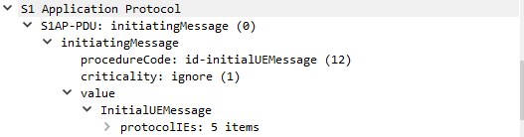

2. Authentication Request/Answer, Security Mode Command/Complete — устанавливается защита и идентификация UE.



3. ESM Information Request/Response — получение параметров PDN (APN и т.п.).



2 Этап: GTPv2 Create Session (S11/S5)

По строчкам 14–15 (198.18.0.9 → 198.18.0.19) Create Session Request в 14 строке, затем ответ в 15 строке.



Основные поля:

IMSI, Sender F‑TEID для Control Plane (MME адрес),

APN, RAT Type, PDN Type,

Bearer Context with QCI, ARP, IP-адрес UE (PAA),

TEID для user-plane,

TAI/ECGI (местоположение UE).

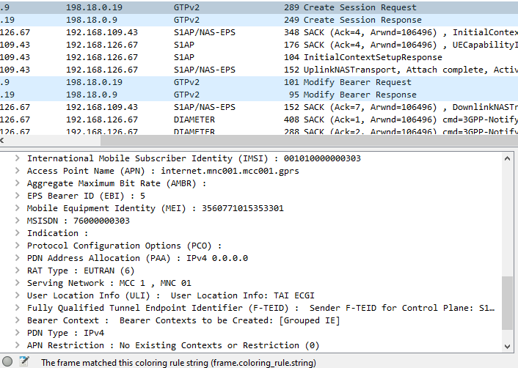

Ответ Create Session Response включает:

PAA (IP UE),

PGW‑F‑TEID,

Bearer Context with Downlink/Uplink TEIDs,

APN‑AMBR, charging gateway адрес и др.

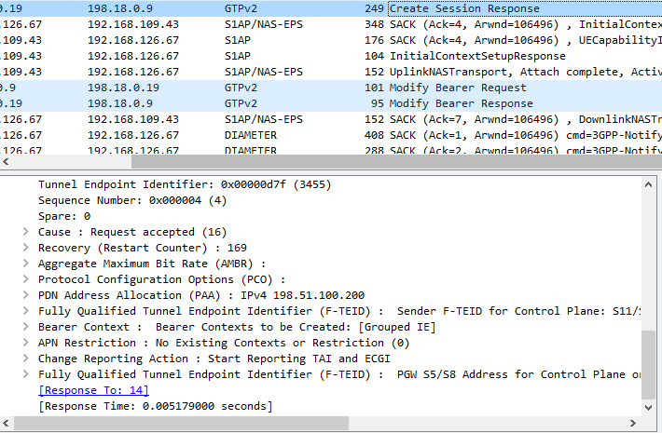

3 Этап:

После установки bearer контекста, MME/SGW/PGW отправляют Modify Bearer Request/Response (строки 20–21) для активации default bearer на UE, устанавливая окончательные user-plane туннели. Идет обмен новых TEIDs и подтверждение bearer params.

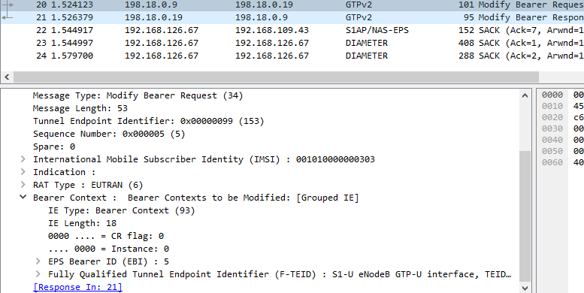

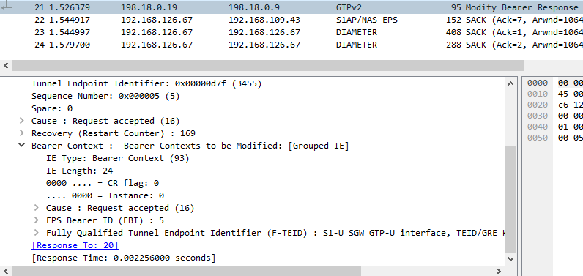

Итоговая цепочка:

1. S1AP/NAS на S1 интерфейсе: Attach, Authentication, Security, ESM info.

2. GTPv2 Create Session (MME → SGW → PGW) через S11/S5: создаёт default bearer, назначает IP и TEIDs.

3. GTPv2 Modify Bearer: подтверждение и активация bearer контекста.

Вывод:

Сценарий: LTE UE Attach с установкой default bearer.

Компоненты: UE ↔️ eNodeB ↔️ MME (NAS/S1AP) → SGW → PGW (GTPv2-C).

Передаётся: идентификаторы UE (IMSI, MEI), APN, QoS параметры (QCI, ARP), IP-адрес UE (PAA), TEID’ы для user-plane, charging, TAI/ECGI, APN-AMBR и т.д.